**Señores.**

**Delegatura para Funciones jurisdiccionales**

[**jurisdiccionales@superfinanciera.gov.co**](mailto:jurisdiccionales@superfinanciera.gov.co)

**SUPERINTENDENCIA FINANCIERA DE COLOMBIA**

**Demandante:** Daniel Llanos Duran

**Demandado:** BBVA seguros

REFERENCIA: Acción de protección del consumidor financiero. Ley 1480 de 2011 y artículo 24 de la Ley 1564 de 2012

Daniel Llanos Duran identificado (a) con cédula de ciudadanía No. 1.234.196.995 de la ciudad de Cali, obrando en mi propio nombre, acudo ante este Despacho con el ánimo de ejercer la ACCIÓN DE PROTECCIÓN AL CONSUMIDOR FINANCIERO contra BBVA seguros sociedad vigilada por esa Superintendencia, con base en los siguientes:

1. **HECHOS.**

1. El día 20 de noviembre del 2023 se adquiere póliza de seguro con la compañía BBVA seguros llamada “Hurto tarjeta segura” con numero 00130858054891516911, con una protección amparada de 4.000.000 MCTE en total para 2 eventos máximo en el año y que cuenta con un limite agregado anual de 6.400.000 que como dice la compañía en los canales de publicidad web y físicos, “Corresponde a la responsabilidad máxima que asumirá la aseguradora como monto total indemnizable por todos los eventos amparados y coberturas durante la vigencia del seguro”.

2. El 12 de diciembre del 2023 se reporta un hurto cometido a mi persona por 3.780.000, de los cuales la aseguradora reconoce correctamente.

3. El día 25 de abril se reporta **el segundo evento** por hurto del dinero retirado por 3.100.000, de los cuales el día 07 de mayo del 2024 **la aseguradora da favorable el siniestro** aceptando toda la documentación presentada y responde por 220.000 incluidos los descuentos. Sumando entre los 2 eventos la totalidad de 4.000.000.

4. Se le solicita posteriormente a la aseguradora a través de su defensor al consumidor financiero de BBVA que cancele el limite agregado anual que tienen estipulado para el segundo evento, en el plan adquirido es de 6.400.000, es decir que de los 3.100.000 solicitados, solo habrían pagado 220.000, quedando un faltante de 2.880.000 COP

5. El día 25 de mayo del 2024 la aseguradora responde a través de un correo que no hay motivo para hacer otro pago ya que ratifican el primer pago hecho por 220.000.

6. BBVA seguros se niega a pagar el limite agregado anual el cual esta claramente estipulado en la póliza y en los canales de promoción tanto físicos como digitales.

1. **PRETENSIONES**
2. “Que se obligue a BBVA seguros al pago de la totalidad del faltante teniendo en cuenta que tienen estipulado **un limite agregado anual** para el segundo evento, por un valor final de 2.880.000 (Dos millones ochocientos ochenta mil pesos)
3. S establece además que si la aseguradora cancela este valor en los plazos establecidos por la superintendencia financiera de Colombia, se va a desistir de los procesos legales en su contra, toda vez que no hay honorarios de abogados ni cobros adicionales en curso.
4. **CUANTÍA y JURAMENTO ESTIMATORIO**

Estimo bajo la gravedad del juramento, que se entiende prestado con la presentación de esta demanda, que el valor de mis pretensiones asciende a la suma de $2.880.000(Dos millones ochocientos ochenta mil pesos*)* discriminados así.

1. 2.880.000 (Dos millones ochocientos ochenta mil pesos) correspondientes a la totalidad del hurto amparado por el limite agregado anual (3.100.000 del hurto) menos 220.000 que ya pagó la aseguradora. Para un total de 2.880.000.
2. **PRUEBAS**

Solicito al despacho se tengan como prueba las siguientes:

1. Aportadas.
2. **Reclamación directa** de fecha 07 de mayo del 2024 hecha a BBVA seguros, a través de la superintendencia financiera de Colombia, con copia a la dirección de correo electrónico de la entidad.

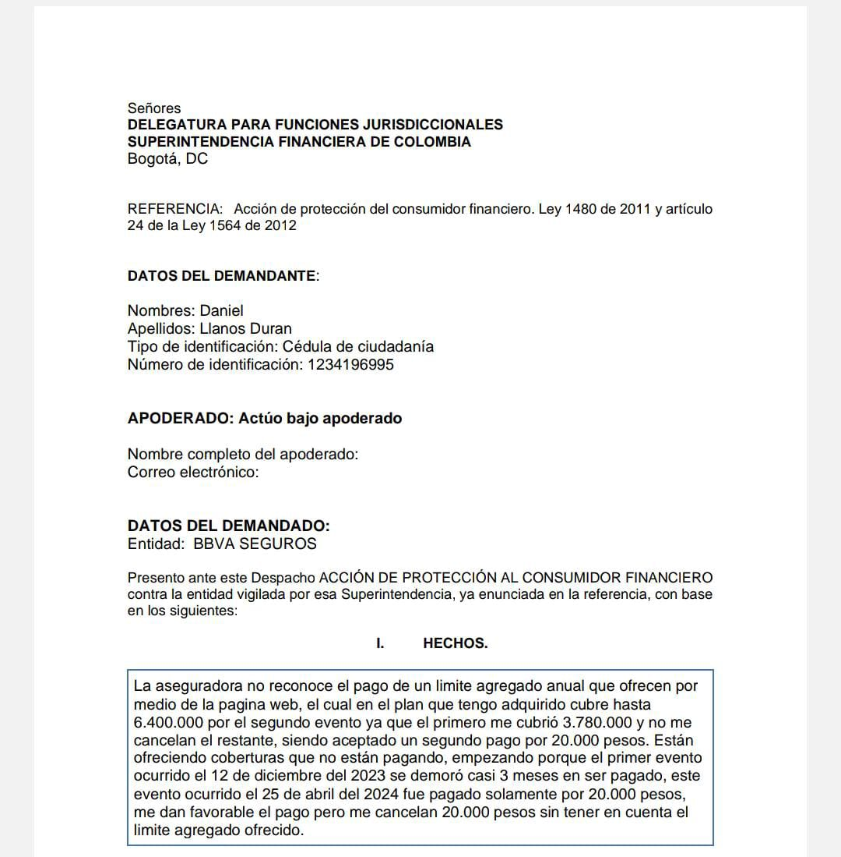

1. Poliza de seguros adquirida el día 20 de noviembre del 2023

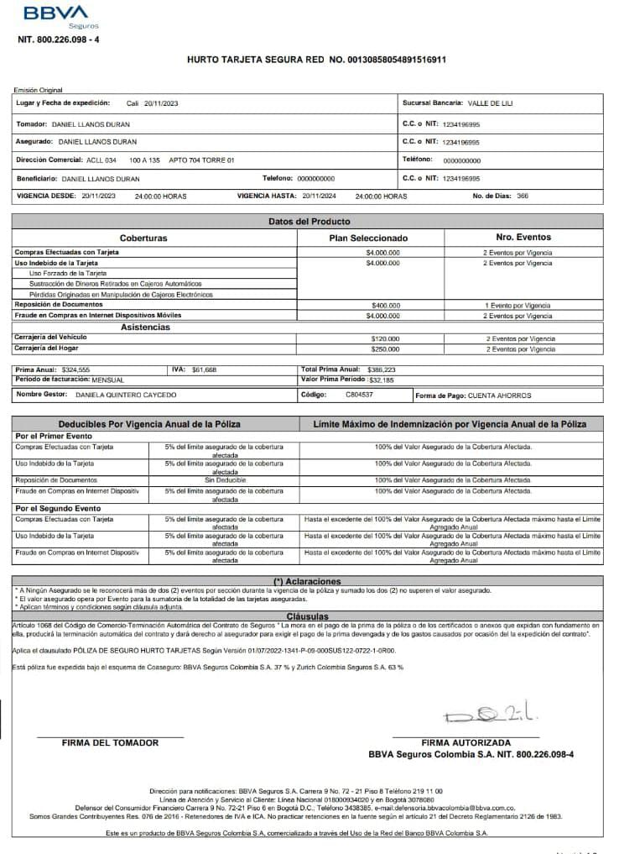

1. Aclaración del limite máximo de indemnización por vigencia anual de la póliza, donde especifica que por el segundo evento se paragará hasta el 100% del valor asegurado de la cobertura afectada máximo hasta el limite agregado anual.

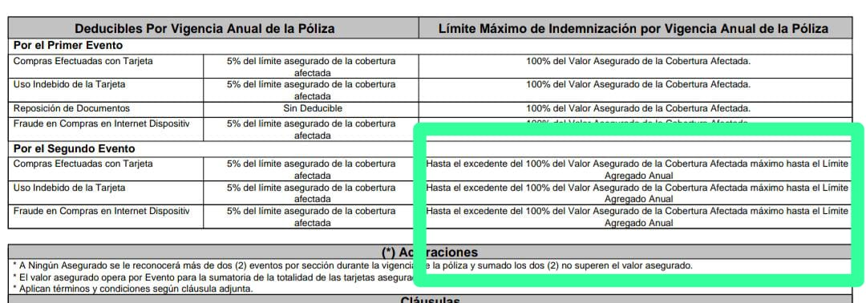

1. Información de la pagina web de BBVA seguros donde especifica las coberturas y el valor del limite agregado anual, para mi plan adquirido es de 6.400.000**

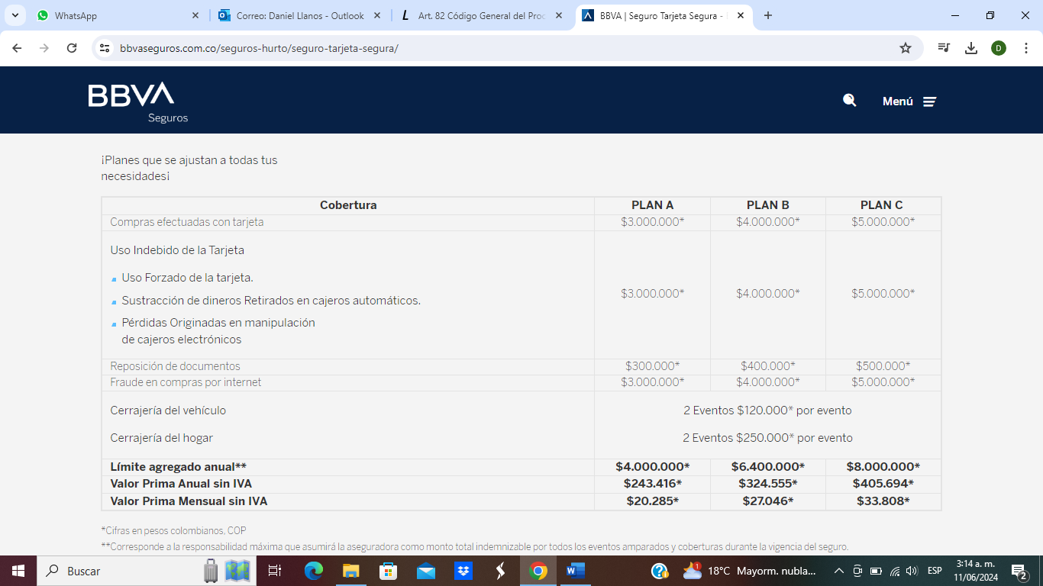

1. Respuesta de la aseguradora y rechazo del pago adicional del limite agregado anual el día 27 de mayo del 2024.

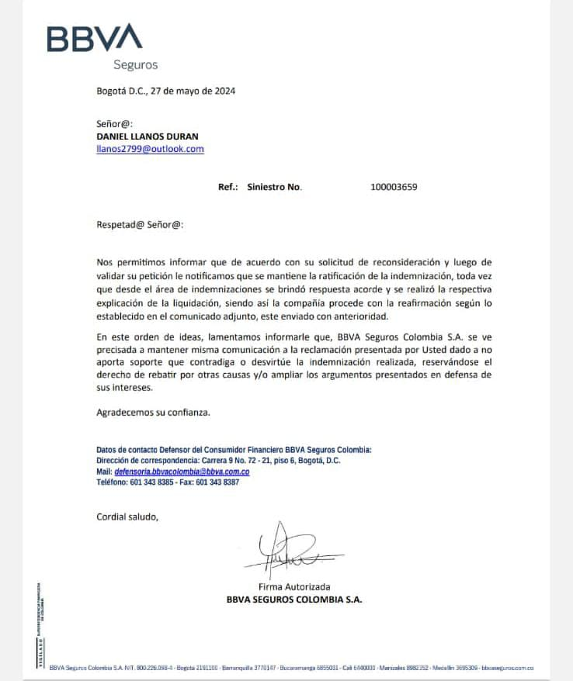

1. Orden de pago generada el día 07 de mayo del 2024.

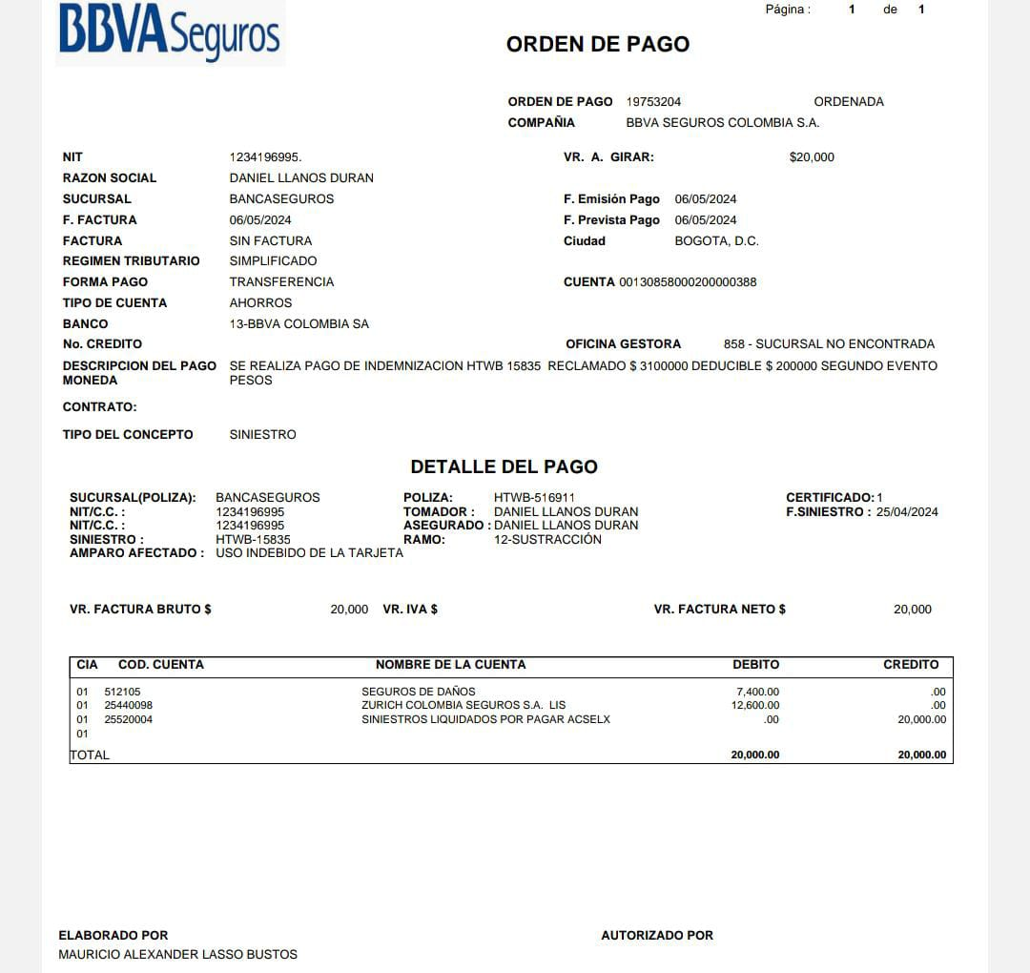

1. **NOTIFICACIONES.**

Recibiré notificaciones en el correo electrónico llanos2799@outlook.com y mis datos adicionales de contacto son:

Dirección: CALLE 34 #100ª-135

Ciudad: CALI

Teléfono celular y/o fijo: 3104428928 3206774648

La entidad vigilada y contra quien se dirige esta demanda, recibirá las notificaciones en la dirección electrónica que aparece registrada en la página web de BBVA seguros.

Cordialmente,

**Daniel Llanos Duran**

**C.C. 1.234.196.995**